****

Die große Box der Knoten

Von A wie Achtknoten bis Z wie Zimmermannsknoten

Beim Angeln, zum Bau einer Strickleiter oder für Befestigungen beim Zelt – es ist immer hilfreich, unterschiedliche Knoten zu kennen. Die große Box der Knoten erklärt kinderleicht 30 praktische Knotenarten, mit denen dem nächsten Ausflug in Wald und Wiesen nichts mehr im Wege steht! Auf 34 großformatigen Karten finden sich kindgerechte Schritt-für-Schritt-Anleitungen, die sich sofort nachmachen lassen. Begleitet von anschaulichen Illustrationen und Fotos können Kinder die einzelnen Schritte leicht nachvollziehen und mit den beiliegenden nachtleuchtenden Paracord-Kordeln die neu gelernten Knoten gleich üben. Ein Highlight: Neben den vielen Knoten-Anleitungen gibt es auf sieben Karten auch coole Tricks zu entdecken, die kleinen Knoten-Meister\*innen zeigen, wie sie mit Hand und Faden ihr Publikum verblüffen können. Eine tolle Box für kleine Abenteurer\*innen zum Lernen und Ausprobieren– ganz ohne Knoten im Kopf!

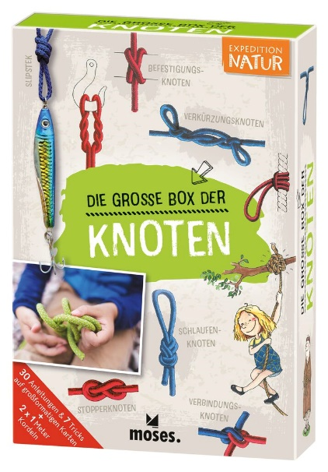

Carola von Kessel

Expedition Natur - Die große Box der Knoten NEU

Illustrationen: Sonja Egger, Dusan Senkerik

34 Karten, 2 Schnüre

ab 6 Jahren

ca. 13,5 cm x 19 cm x 5,5 cm

978-3-96455-252-5

€ 14,95 (D), € 15,40 (A)

moses. Verlag, Kempen 2022

lieferbar ab August 2022

